自主防災組織補助金交付制度について
加古川市では、自主防災組織の育成及び活性化を図り、地域防災力の向上に資するため、自主防災組織の整備する資機材の購入（修繕）並びに防災訓練や講習会など防災活動に要した費用に対し補助を行っています。
①補助対象団体
１．資機材整備に関する補助の場合
（１）新規結成の場合
・町内会・自治会が新規に自主防災組織を結成する場合
※統廃合や分裂、解散後再結成された組織は新規結成にはなりません。
（２）既存の組織の場合
・結成時又は結成後に自主防災組織補助金交付要綱により補助を受けた自主防災組織
※平成30年度～令和４年度に自主防災組織補助金交付要綱により補助を受けた自主防災組織は対象外です。
２．防災活動に関する補助の場合
全ての自主防災組織
②補助対象となる資機材
事業区分 | 用途 | 対象資機材・対象経費
資機材整備に関する補助 | 救出・救護 | バール | 丸太 | ジャッキ | 担架 | はしご
 |  | のこぎり | おの | スコップ | 鍬 | なた
 |  | ペンチ | 鉄製ばさみ | ハンマー | 一輪車 | エンジンカッター
 |  | チェーンソー | 油圧式ジャッキ | ウィンチ | ＡＥＤ | テント（救護用）
 |  | 手袋・軍手 | ヘルメット | 投光機 | 救急セット
 | 情報伝達 | メガホン | トランシーバー | ラジオ
 | 初期消火 | 消火器 | 消火器用格納庫 | 消火栓備品 | バケツ | 可搬式動力ポンプ
 |  | 可搬式散水装置
 | 避難支援 | 車イス | リヤカー | 誘導棒
 | 避難所運営 | 毛布 | 畳マット | 簡易ベッド（コット） | 段ボールベッド | 間仕切り
 |  | 簡易トイレ | 炊き出し用具 | 発電機 | 蓄電池 | 強力ライト
 |  | 寝袋 | コードリール
 | 感染症対策 | 飛沫防止パネル | 非接触型体温計 | マスク | フェイスシールド
 | 水防活動 | ブルーシート | つるはし | 掛矢 | くい | ロープ
 |  | 土のう袋 | 救命胴衣 | 救命ボート
 | その他 | ビニールシート | ろ水機 | 揚水機 | 台車 | 整理棚
 |  | ガソリン携行缶 | 腕章 | ビブス | 雨衣 | 長靴
 |  | 安全靴 | 保管庫 | 防災啓発用看板

③補助対象となる防災活動内容
事業区分 | 用途 | 対象資機材・対象経費
防災活動に関する補助 | 防災訓練及び防災啓発等の活動 | 講習会等の資料やポスター等の作成経費 講師等謝礼 会場等借上げ料 放送機器やテント、椅子などの借上げ料 訓練等に使用する燃料費 その他防災訓練及び防災啓発等の活動に要する経費 ※飲食や単に配布を目的とした物品等は、対象として認めない。ただし、活動時の水分補給を目的とした水もしくはお茶などについては、対象として認める。
 | 避難行動要支援者の避難支援等の活動 | 会場等借上げ料 消耗品費 印刷製本費 通信運搬費  ※ただし、避難行動要支援者に係る連絡体制表の整備、または、情報伝達等を試行すること。
※補助対象外の主な例
・放送設備 ・資機材の処分費用 ・資機材の送料 ・映像機器（テレビ、プロジェクター等）
・支払いに係る振込手数料 など
※防災資機材保管庫（コンテナ利用を含む。）の設置については、建築確認申請等が必要になる場合がありますので、建築指導課へご確認ください。
※防災資機材保管庫（コンテナ利用を含む。）、消火器用格納庫等を公園に設置する場合は、公園の占用許可申請等が必要になる場合がありますので、公園緑地課へご確認ください。
※防災啓発用看板を設置する場合は、屋外広告物許可等申請が必要になる場合がありますので、都市計画課へご確認ください。
④補助金額
補助金の交付金額は、防災用資機材の購入（修繕）並びに防災訓練や講習会など防災活動に要した費用（千円未満の端数は切捨て）とします。
１．資機材整備に関する補助の場合
【上限額】補助金額上限一覧
世 帯 数 | 新規結成  （上限額） | 既存の組織  （上限額）
３００世帯以下 | ３００，０００円 | １５０，０００円
３０１世帯～６００世帯以下 | ６００，０００円 | ３００，０００円
６０１世帯～９００世帯以下 | ９００，０００円 | ４５０，０００円
９０１世帯～１，２００世帯以下 | １，２００，０００円 | ６００，０００円
１，２０１世帯～１，５００世帯以下 | １，５００，０００円 | ７５０，０００円
１，５０１世帯～１，８００世帯以下 | １，８００，０００円 | ９００，０００円
１，８０１世帯～２，１００世帯以下 | ２，１００，０００円 | １，０５０，０００円
２，１０１世帯～２，４００世帯以下 | ２，４００，０００円 | １，２００，０００円
２，４０１世帯～２，７００世帯以下 | ２，７００，０００円 | １，３５０，０００円
※以降、組織の構成世帯数を３００で除して得た数（小数点以下の端数があるときは小数第１位を切り上げる）に、新設の組織は３００,０００円、既設の組織は１５０，０００円を乗じて得た額を上限とします。
２．防災活動に関する補助の場合
【上限額】
自主防災組織ごとに３０，０００円
ただし、複数の町内会で組織した自主防災組織が防災活動を実施する場合には、当該参加団体の合計数に３０,０００円を乗じて得た額とする。
※飲食や単に配布を目的とした物品等は、対象として認めません。ただし、活動時の水分補給を目的とした水もしくはお茶などについては、対象として認めます。
★領収書について
実績報告書に添付する領収書については、以下の項目を確認してください。
レシートはお受けできませんので、販売店に領収書を作成してもらってください。
- 日付が交付決定書の日付以降のものであるか。
- 宛名が見積書と同じ申請団体名であるか。
- 品目が具体的に記載されているか。もしくは明細書により品目が確認できるか。
- 領収書に不備がある場合、補助金の交付はできません。
- 領収書がない場合、補助金の交付はできませんので、領収書を発行される販売店で購入してください。
交付決定書の日付以降の日付のものが対象となります。
領 収 書

年 月 日

申請団体名宛のものが対象となります。
会長の個人名のものなどは対象外となりますので、ご注意ください。

○○町内会 様
金 額 ￥ ○○，○○○円
但 ○○○○代として

品目は具体的に個数も含めて記入してもらってください。
品目が多い場合は、納品書や請求明細書など内容が分かる書類を別途添付してください。

★保管場所の写真について
資機材の保管場所であることを必ず明示してください。
（例）「○○自主防災組織 防災資機材保管場所」など
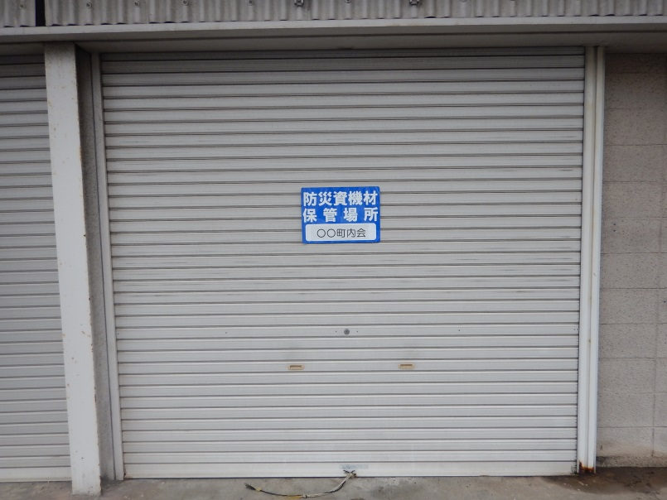

なお、防災対策課において、
「防災資機材保管場所表示シール（A3）」
を配付しています。
保管場所の表示がない自主防災組織に
ついては、ぜひご活用ください。

加古川市自主防災組織補助金交付制度Ｑ＆Ａ
（補助対象）［資機材整備］
Q１ | 対象資機材に新たな資機材を追加要望することは可能か。
A１ | 資機材整備の充実を図るため、対象資機材は毎年見直しを図る予定です。
Q２ | 資機材や倉庫の修繕・修理は補助対象になるのか。
A２ | 自主防災組織が保有する資機材を修繕する場合も補助対象としています。
Q３ | 感染症対策のための消毒液は資機材整備の補助対象となるのか。
A３ | 消毒液は資機材整備の対象にはなりません。ただし、防災訓練及び防災啓発等の活動に要する経費として、原則、当日に使用する必要最低限度の購入については対象とします。
Q４ | 資機材の購入にかかる送料や資機材の処分費用、支払いに係る振込手数料は対象となるのか
A４ | 対象になりません。
（補助対象）［防災活動］
Q１ | 防災訓練で炊き出しを行う場合、食材料費は対象となるのか。
A１ | 炊き出し訓練に係る食材料費は対象になりません。
Q２ | 防災訓練や防災啓発活動の参加者に対する水やお茶代等は対象となるのか。
A２ | 飲食や単に配布を目的とした物品等は、対象として認めません。  ただし、活動時の水分補給を目的とした水もしくはお茶などについては、対象として認めます。  ※酒代は対象になりません。
Q３ | 講習会等の資料やポスター等を町内会が所有しているプリンターで印刷した場合も補助対象となるのか。
A３ | 対象になりません。印刷にかかった経費に関する領収書が必要なため、業者に外注してください。
Q４ | 防災活動を複数回実施する場合も補助対象となるのか。
A４ | 補助対象となりますが、自主防災組織ごとの交付限度額（３０,０００円）は変わりません。
（補助申請）
Q１ | 補助申請や実績報告などの書類に押印は必要ないか。
A１ | 押印は必要ありません。
Q２ | 市からの交付決定が届くまでに購入（修繕）、実施した防災活動は補助の対象になるのか。
A２ | 対象になりません。
Q３ | 補助上限額に達するまで、複数回にわけて申請は可能か。
A３ | 可能です。
Q４ | 補助申請はいつまでできるのか。期限はあるのか。
A４ | 申請期限は令和６年１月31日（水）までです。  ただし、申請の総額が予算額に達した場合は、期限より早く受付を終了しますので、予めご了承ください。
Q５ | 複数の自主防災組織が連携して補助金を活用する場合、代表者が取りまとめて申請することは可能か。
A５ | 可能です。詳しくは防災対策課へお問い合わせください。
（交付決定後）
Q１ | 交付決定後、申請時点から購入（修繕）する資機材や訓練内容が変更となった場合、変更申請は必要なのか。
A１ | 購入（修繕）する資機材や大幅な訓練内容の変更については、変更申請書を提出していただき、変更の内容について審査します。ただし、訓練の延期など、軽微な変更については、変更申請は必要ありません。
Q２ | 領収書の代わりにレシートでも提出は可能か。
A２ | レシートでは補助金は交付できません。自主防災組織名宛ての領収書が必要です。  個人宛のものや明細の不明なものなど、領収書に不備がある場合は、補助金を交付できません。
Q３ | 資機材を購入（修繕）する前に補助金を前払いできないか。
A３ | できません。事業実施後一括で交付します。
Q４ | 謝礼金を支出する際、どのように処理したらよいか。
A４ | 領収書または振込伝票でも可能です。
その他ご不明な点がございましたら、防災対策課 電話（079）427-9717（直通）へお問い合わせください。

